
2015-2016 EĞİTİM ÖĞRETİM YILI YUKARI HEREKE ORTAOKULU
MATEMATİK DERSİ 6. SINIF 2.DÖNEM 1.SINAV SORULARI
Numarası: Sınıfı: Adı Soyadı: NOTU:


Ayfer, 3/10'unu okuduğu kitabın 51 sayfasını okuduğunu görüyor. Bu kitabın tamamı kaç sayfadır? (10P)





Görkem'in boyu babasının boyunun 7/12'si kadardır. Görkem'in babasının boyu 180cm ise Görkem'in boyu kaç cm'dir? (10P)


Edip gideceği yolun önce 3/8'ini daha sonra da 7/16'sını gidiyor. Edip yolu tamamlayabilmesi için yolun kaçta kaçını daha gitmesi gerekir? (10P)


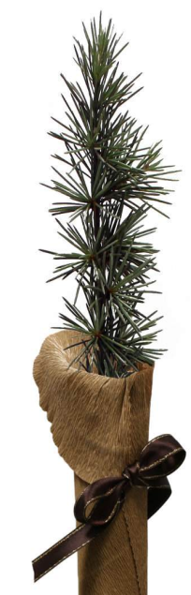
Dikildiğinde boyu 1,2m olan bir fidan yıllara göre 0,27m, 0,3m ve 0,34m uzamıştır. Bu fidanın son boyu kaç m olmuştur? (10P)


3/5 kesrinin ondalık gösterimi aşağıdakilerden hangisidir? (5P)
A) 0,3 B) 0,4 C) 0,5 D) 0,6

32,5 - 14,83 işleminin sonucu kaçtır? (5P)
A) 17,67 B) 18,33 C) 18,67 D) 19,33

6,98 7,495
7,3 7,37
Yukarıda verilen ondalık gösterimlerin küçükten büyüğe doğru sıralanışını yazınız. (7P)


Aşağıdaki kesirlerden hangisi 4/6 kesrine denk değildir? (5P)
A)2/3 B)4/6
C) 6/8 D) 6/9

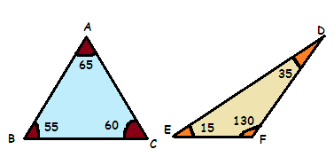
Aşağıdaki verilen üçgenleri açılarına göre sınıflandırınız. (6P)

............................ ..............................


Aşağıdaki çokgenleri isimlendiriniz... (12P)
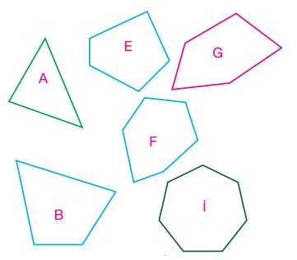

A:.......................... B: ..........................
E: .......................... F: ..........................
G: .......................... İ: ..........................
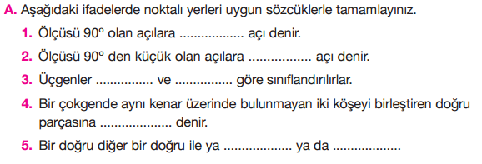


Yaptığınız işlemleri silmeyin, işlem olmadan sadece cevap yazanlar eksik puan alırlar.
Sınav süresi bir ders saatidir.
Başarılar dilerim.
Matematik Öğretmeni
Ragıp ŞAHİN


Aşağıdaki verilen üçgenleri kenarlarına göre sınıflandırınız. (6P)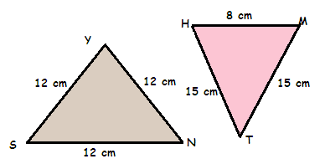
...................................... .........................................

(14P)

